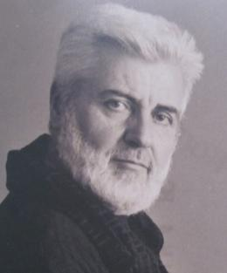
АНГО БОЯНОВ:
- Радостен съм, когато чета и издавам автори като Мартен Калеев. Великолепен текст с блестяща идея, това е съчетанието, което търсят и читателят, и издателят. Той е автор, с когото националната ни литература може да се гордее…
…Мартен Калеев е писател от висок ранг. В книгата си "Лудница`5" с тънък психо- логизъм анализира човешката душа, която старателно крие лудостта си. А тя всъщност е другата истина за живота, нашето друго аз, спряло дотук.
Мартен Калеев винаги внимателно подбира темите, още по-внимателно ги пресъздава, защото творческият му потенциал го прави изключително отговорен пред читателите. А именно уважението на читателите се печели най-трудно. Още по-трудно се задържа, защото трябват и кураж, и талант. Той ги притежава.
И уважението както сред пишещите, така и читателя е факт!...

МК: С Анго Боянов станахме приятели някак изведнъж, още когато се съгласи да издаде книгата ми „Лудница`5“ и дори обеща да я представи на „Аполония“, веднага, щом постъпи в издателствово му за печат. Подкрепяше ме, окуражаваше, както го прави и досега. Радвам се на нашето приятелство, защото той е щедър и великодушен. Чете, интересува се от авторите и има остър поглед за литературни стойности. При това неговите оценки не винаги са ласкави, особено когато се гневи.

И сега подкрепя нашето приятелство, дори ме покани да участвам в „Галерия на думите“ – един чудесен съвместен проект на Националната библиотеката и „Издателско ателие Аб“.

- А приятелите са като солта на земята, трябва да се ценят и пазят! Особено когато ги свързва литература, изкуството, на които принадлежат по сърце и душа. Идвай, ще пием кафе и ще се наприказваме кой докъде и как я кар в тоя живот. Ще си приказваме като побратими, а това е блага работа в тоя освирепял делник! – казва ми Анго Боянов и се усмихва. Тази негова усмивка задължава.

И ми става по-леко, че го познавам не от вчера, а някак като че ли е било вчера…

